**“failed to update**[**unity**](http://www.unitymanual.com/)**web player”失败的问题：**

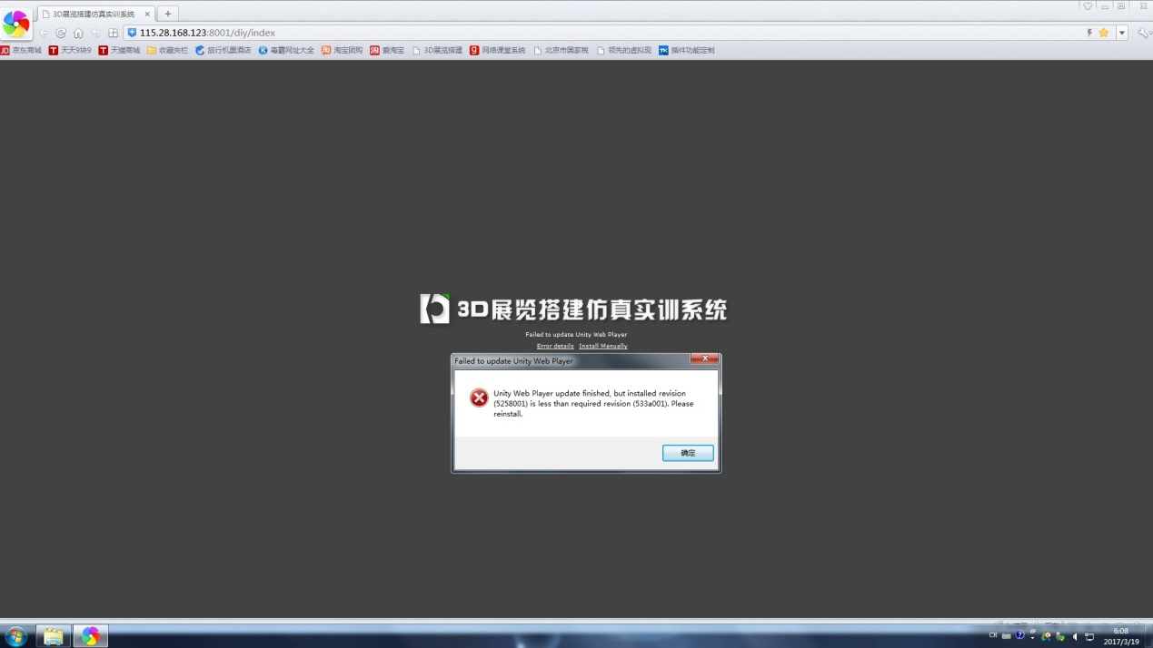  
  
我们使用浏览器加载unity[3d](http://www.unitymanual.com/)文件,不同的网络可能会产生failed to update unity  web player的错误,详细信息为:

unity web player update finished but installed revision (3578006) is less than required revision (4128001). please reinstall

我应该找到问题了  
应该是网络供应商对一部分.zip下载文件自己按照一定规则做了缓存导致的,  
但是貌似他们缓存的文件是老的,所以导致版本更新其实是失败的  
  
这个问题很多人遇到，比如蒸汽之城啊什么的都这样。  
  
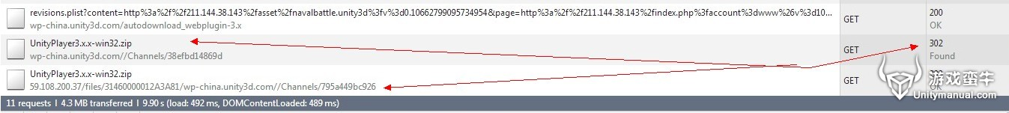   
  
http://www.unitymanual.com/data/attachment/forum/201401/09/154404of2h2f1mm0byc00n.jpg   
  
  
  
这种情况一般出现在小型的网络运营商，即该运营商对其下载请求进行了“劫持”，从而使得该用户并不是从真正的 ChinaCache 上进行下载，而是将其重定向到从其本地的缓存中进行下载。**解决方案：**  
  
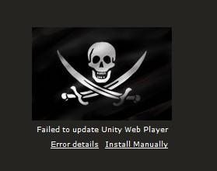   
  
  
您的unity3d webplayer有可能会由于网络运营商的缓存设置导致更新失败出现错误:  
**failed to update unity web player(见附件图)**请按照如下步骤进行修复操作:   
1.关闭所有浏览器,卸载unity web player插件  
（如何卸载:到控制面板打开程序和功能，找到 Unity Web Player 点击选择，然后点击上部的卸载按钮。）  
  
2.下载修复包： http://www.unitymanual.com/static/image/filetype/text.gif [RepairUnity.txt](http://www.unitymanual.com/forum.php?mod=attachment&aid=MjA1OTR8NzY1YjYzMTl8MTM5MDExNDU5MXwyNjYwfDk4MzE%3D) (485 Bytes, 下载次数: 5)   
解压缩,打开解压缩后的文件夹,根据您的操作系统双击执行win7.bat(win7),xp.bat(xp)进行修复  
  
3.下载unity插件并安装点击下载 ： http://www.unitymanual.com/static/image/filetype/text.gif [UnityWebPlayer](http://www.unitymanual.com/forum.php?mod=attachment&aid=MjA1OTF8NTIwMmI4MmJ8MTM5MDExNDU5MXwyNjYwfDk4MzE%3D) (485 Bytes, 下载次数: 5)   
重新进入游戏,开始正常游戏.

4.如果还是有问题请尝试清空浏览器缓存重试

